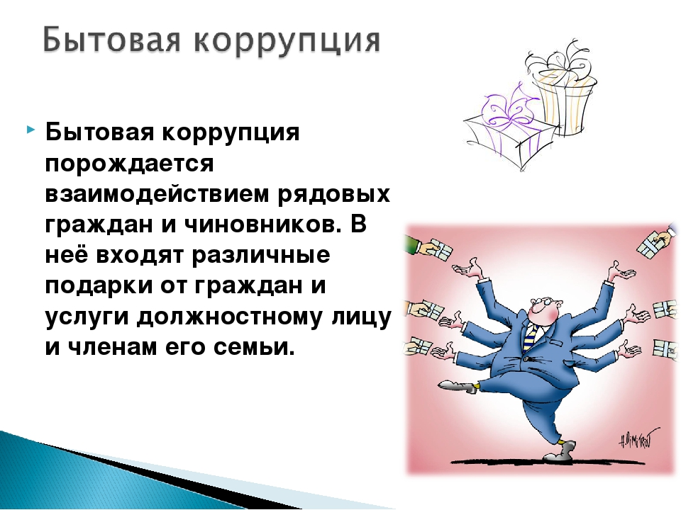

ПАМЯТКА ПО ПРОТИВОДЕЙСТВИЮ «БЫТОВОЙ КОРРУПЦИИ»
Одним из наиболее важных вопросов в сфере противодействия коррупции является преодоление проявлений так называемой «бытовой коррупции».
Бытовая коррупция порождается взаимодействием рядовых граждан и чиновников и более всего распространена в таких сферах как здравоохранение, государственные закупки, образование, ЖКХ, культура, социальное обеспечение, сфера земельных отношений и т.д. В неё входят различные подарки от граждан и услуги должностному лицу и членам его семьи, в том числе:
деньги, валюта, банковские чеки и ценные бумаги, изделия из драгоценных металлов и камней, автомашины, продукты питания, видеотехника, бытовые приборы и другие товары, квартиры, дачи, загородные дома, гаражи, земельные участки и другая недвижимость, лечение, ремонтные и строительные работы, санаторные и туристические путевки, поездки за границу, оплата развлечений и других расходов безвозмездно или по заниженной стоимости, банковская ссуда в долг или под видом погашения несуществующего долга, оплата товаров, купленных по заниженной цене, покупка товаров по завышенной цене, заключение фиктивных трудовых договоров с выплатой зарплаты взяточнику, его родственникам, друзьям, получение льготного кредита, завышение гонораров за лекции, статьи, и книги, прощение долга, уменьшение арендной платы, и т.д.
Борьба с «бытовой коррупцией» осуществляется путем своевременного реагирования на обращения граждан, привлечения к ответственности за любое, даже самое мелкое нарушение их прав (нарушение сроков рассмотрения заявлений, обращений и т.д.).
ГКОУ «Специальная (коррекционная) общеобразовательная школа-интернат № 1» организована работа с обращениями граждан по вопросам коррупции, в том числе «бытовой коррупции».
Информацию о возможном нарушении сотрудниками учреждения требований к служебному поведению, о фактах их личной заинтересованности при исполнении служебных обязанностей в целях оперативного реагирования на возможные коррупционные и другие правонарушения, в школе-интернате сообщать по телефону 8(879-32) 5-13-43 либо письменно по адресу: 357432, Ставропольский край, г. Железноводск, ул. Лесная, 36; а так же по электронной почте: sc-kor@mail.ru.
По телефону по вопросам противодействия «бытовой коррупции» принимается и рассматривается информация о фактах:
- Коррупционных проявлений в действиях сотрудников;
- Конфликта интересов в действиях сотрудников;
- Несоблюдения сотрудников ограничений и запретов, установленных законодательством Российской Федерации.
Не рассматриваются:
- анонимные обращения (без указания фамилии гражданина, направившего обращение);
- обращения, не содержащие почтового адреса, по которому должен быть направлен ответ;
Конфиденциальность обращения гарантируется.
Время приема обращений по телефону:
Прием и запись обращений по телефону осуществляется ежедневно, кроме выходных и праздничных дней, по следующему графику: с понедельника по пятницу – с 9.00 до 17.00 часов по московскому времени.
Обращаем внимание на то, что статьей 306 Уголовного кодекса Российской Федерации предусмотрена уголовная ответственность за заведомо ложный донос о совершении преступления.

